

Área y/o Asignatura: FÍSICA Grado 11 periodo: II
Nombre del Docente: CARLOS ÁLVAREZ CORREA

EJERCICIOS ECUACIÓN DE BERNOULLI

- Un flujo de agua va de la sección 1 a la sección 2. La sección 1 tiene 25 mm de diámetro, la presión manométrica es de 345 kPa, y la velocidad de flujo es de 3 m/s. La sección 2, mide 50 mm de diámetro, y se encuentra a 2 metros por arriba de la sección 1. Si suponemos que no hay pérdida de energía en el sistema. Calcule la presión "P2"
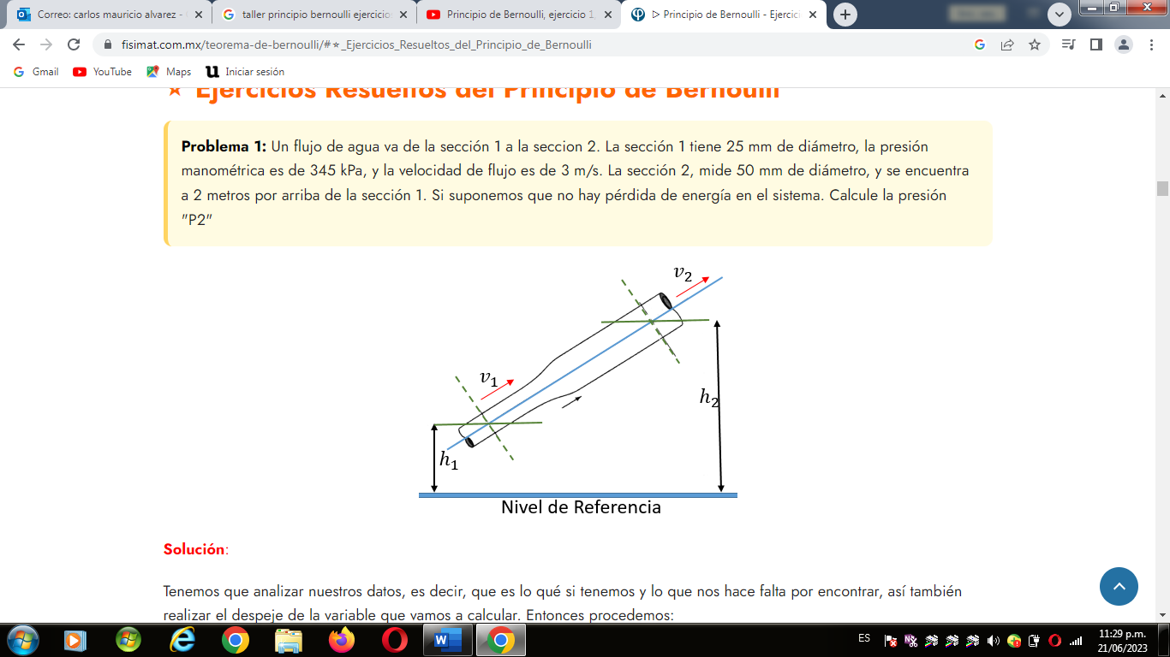

- El agua que se bombea en un edificio se lleva acabo con una rapidez de 0.80m/s a través de una tubería de 8.0 Cm de diámetro la cual se encuentra en el sótano bajo una presión de 6 atm ¿cuál será la rapidez del flujo y la presión en una tubería de 4,4 Cm de diámetro en el cuarto piso a 12 m arriba?

- Se bombea un liquido a velocidad de 1m/s y su velocidad final es de 5m/s. el tanque esta a 9 metros de altura calcular la presión?

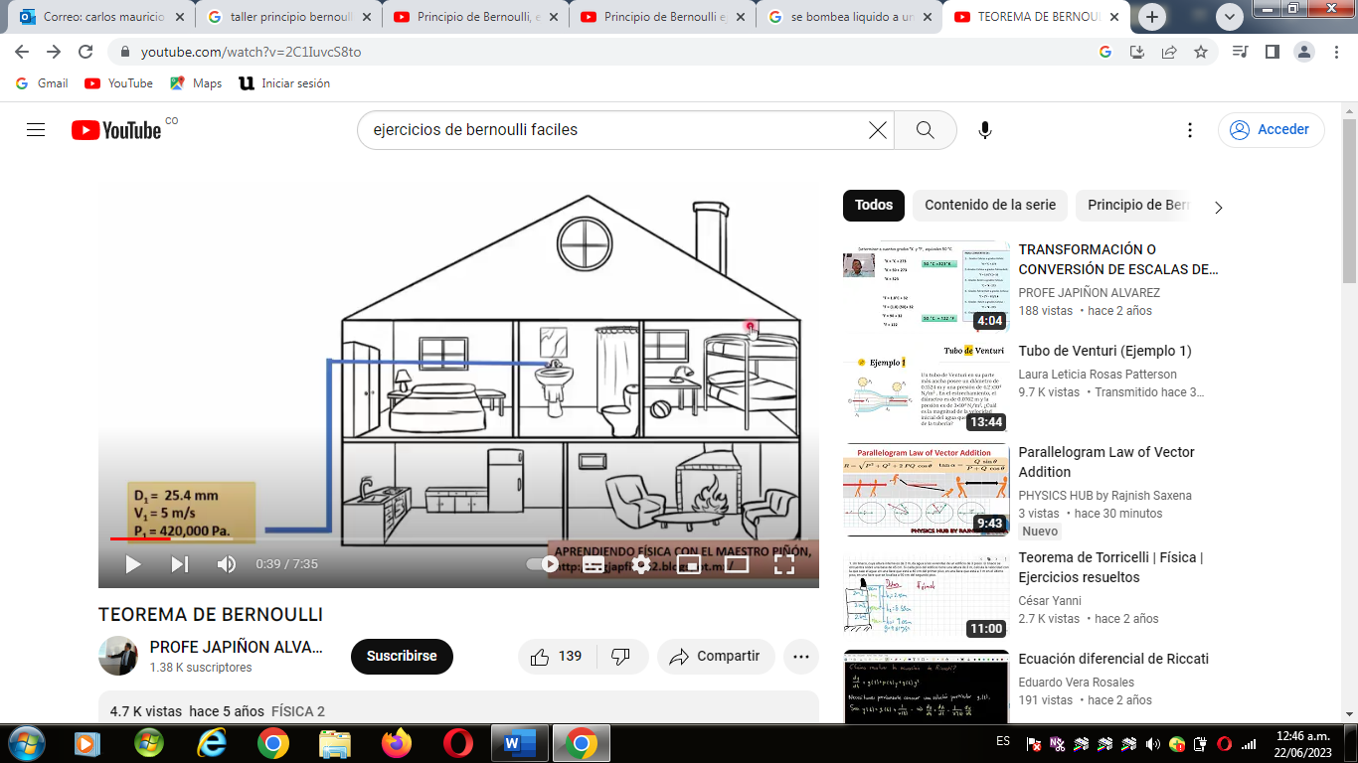
- La tubería que conecta una casa con el servicio de agua potable, tiene una medida comercial 25.4 mm de diámetro y el agua llega con una presión de 420 kpa, y una velocidad 5m/s, esta tubería distribuye el agua al cuarto de baño ubicado en la segunda planta de la casa, mismo que se encuentra a una altura de 4.2 m, el diámetro de la tubería que desemboca en el baño es de 12.8 mm. ¿ cual es la velocidad en la tubería del baño, cual es la presión?

